DIO È SANTO

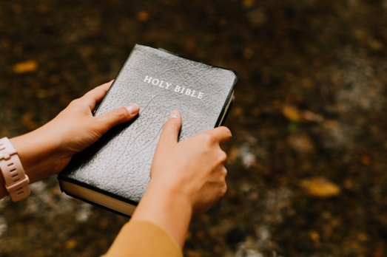

ADORAZIONE:
1. SAMUELE 2: 2; SALMO 99: 5; APOCALISSE 4: 8

CONFESSIONE:
1. PIETRO 1: 15-16

RINGRAZIAMENTO:
SALMO 30: 5; SALMO 105: 3
Appunti personali:

INTERCESSIONE:
PROVERBI 9: 10; ESODO 19: 6
Appunti personali:

